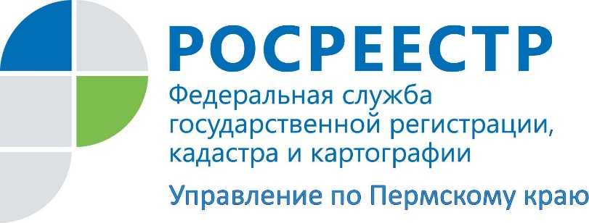

ПРЕСС-РЕЛИЗ
Результат «не за горами» при совместной деятельности участников соглашения

Приобретение недвижимости в настоящее время является очень серьезным шагом. Однако долгожданный момент полноправного владения заветной недвижимостью может быть затянут самими участниками соглашения.
Перед приобретением недвижимости в строящемся доме заключается договор долевого участия. Законодательные нормы, регламентирующие долевое строительство, устанавливают необходимость государственной регистрации такого договора, который считается заключенным с момента регистрации в Росреестре.
Рассмотрение документов по заявлению о государственной регистрации договора долевого участия при представлении документов через многофункциональный центр (далее – МФЦ) осуществляется в течение 7 рабочих дней, а рассмотрение аналогичных документов, представленных в регистрирующий орган в электронном формате, осуществляется в течение 5 рабочих дней.
Получение государственных услуг в электронном формате все больше набирает популярность, потому что это удобно, быстро, а граждане могут сэкономить 30% от суммы государственной пошлины. Сфера предоставления государственных услуг в электронном формате доступна через сервис «Личный кабинет», размещенный на официальном сайте Росреестра https://rosreestr.ru.
Электронный формат предоставления документов позволяет разрешить вопросы полноты документов, а также соблюсти требования действующего законодательства: одновременно представить заявления о государственной регистрации всеми участниками договора долевого участия.
Именно несоблюдение этого требования сегодня является массовой причиной приостановлений.
Исключить данное основание для приостановления возможно посредством направления документов участниками соглашения в электронном формате.
Иной вариант – это плановая сдача документов всеми участниками соглашения, договора через МФЦ. Для этого существует возможность предварительной записи.
Выбор способа подачи документов остается за участниками.

Об Управлении Росреестра по Пермскому краю
Управление Федеральной службы государственной регистрации, кадастра и картографии (Росреестр) по Пермскому краю является территориальным органом федерального органа исполнительной власти, осуществляющим функции по государственной регистрации прав на недвижимое имущество и сделок с ним, землеустройства, государственного мониторинга земель, а также функции по федеральному государственному надзору в области геодезии и картографии, государственному земельному надзору, надзору за деятельностью саморегулируемых организаций оценщиков, контролю деятельности саморегулируемых организаций арбитражных управляющих, организации работы Комиссии по оспариванию кадастровой стоимости объектов недвижимости. Осуществляет контроль за деятельностью подведомственного учреждения Росреестра - филиала ФГБУ «ФКП Росреестра» по Пермскому краю по предоставлению государственных услуг Росреестра. Руководитель Управления Росреестра по Пермскому краю – Лариса Аржевитина.
http://rosreestr.ru/
http://vk.com/public49884202
Контакты для СМИ
Пресс-служба Управления Федеральной службы
государственной регистрации, кадастра и картографии (Росреестр) по Пермскому краю

+7 (342) 205-95-58 (доб. 0214, 0216)

